PROYECTO CIENTÍFICO

Situación de aprendizaje 1: El laboratorio de Marie Curie

1. **Punto de partida**

Conéctalo con la realidad del alumno y que parta de sus centros de interés. Debe ser motivador para captar su atención. Se dirige a la solución de problemas o a la elaboración de un producto.

1. Justificación



No olvides que hay que relacionar las competencias clave con los grandes desafíos del siglo XXI a los que, de acuerdo con los Objetivos de Desarrollo Sostenible de la Agenda 2030, se verán confrontados los alumnos y alumnas.

1. Concreción curricular

| **Competencias Específicas** | **Criterios de Evaluación** | **Saberes básicos** | **Descriptores operativos**  **(Son los que concretan las competencias clave)** |
| --- | --- | --- | --- |
| 1. Interpretar y transmitir información y datos científicos, argumentando sobre ellos y utilizando diferentes formatos, para analizar conceptos y procesos de las ciencias biológicas y geológicas. | 1.1. Explicar conceptos y procesos biológicos y geológicos interpretando información en diferentes formatos, con el fin de elaborar conclusiones y compartir conocimiento con actitud cooperativa y respetuosa.  1.2. Transmitir información sobre procesos biológicos y geológicos o textos científicos divulgativos sencillos de forma clara y utilizando el vocabulario y los formatos adecuados con el fin de facilitar su comprensión y generar curiosidad e interés por la ciencia.  1.3. Explicar fenómenos biológicos y geológicos representándolos mediante modelos y diagramas utilizando, cuando sea posible, algún paso del diseño de ingeniería y herramientas digitales, para generar de forma colaborativa productos comunicativos en diversos soportes. | 1. Aproximación a los **pasos del método científic**o (hipótesis, preguntas y conjeturas) a través de ejemplos de la vida cotidiana.  2. **Utilización de estrategias** para la **búsqueda** de información, la **colaboración** y la **comunicación** de procesos, resultados o ideas científicas. 3. Reconocimiento y utilización de **fuentes fidedignas de información científica** para evitar los riesgos de desinformación.  4. Utilización de **herramientas digitales y formatos de uso frecuente en ciencia** (presentación, gráfica, vídeo, póster, informe, etc.).  5. Uso de los **instrumentos y espacios necesarios** (laboratorio, aulas, entorno, huertos, etc.) para dar respuesta a cuestiones científicas mediante la experimentación y el trabajo de campo.  6. Empleo del modelado como método práctico de representación y comprensión de procesos o elementos de la naturaleza.  7. Comprensión del **papel de la mujer en la ciencia y la relevancia de las personas que se dedican a ella en Canarias** para apreciar su contribución a la sociedad y fomentar las vocaciones científicas (STEAM) | CCL1, CCL2, STEM4  CCL1, CCL2, CCL5, STEM4, CD3, CCEC4  CCL1, STEM4, CD2, CCEC4 |

Los contenidos decretados en los saberes básicos se pueden convertir en el eje vertebrador del curso escolar, pero debemos tener en cuenta que estos están al servicio de la **adquisición** tanto **de las competencias específicas como de las competencias clave.**

1. Metodología

Debes proponer distintas agrupaciones para las actividades, lo que se va aprendiendo debe **ser transferido** a la resolución de la situación planteada en el punto de partida. Es decir, no solo deben centrarse en el saber sino también en el **saber hacer, saber ser** y el **desarrollo de habilidades**. Debes realizar un Diseño Universal del Aprendizaje (**DUA**) para poder llegar a todos tus alumnos.

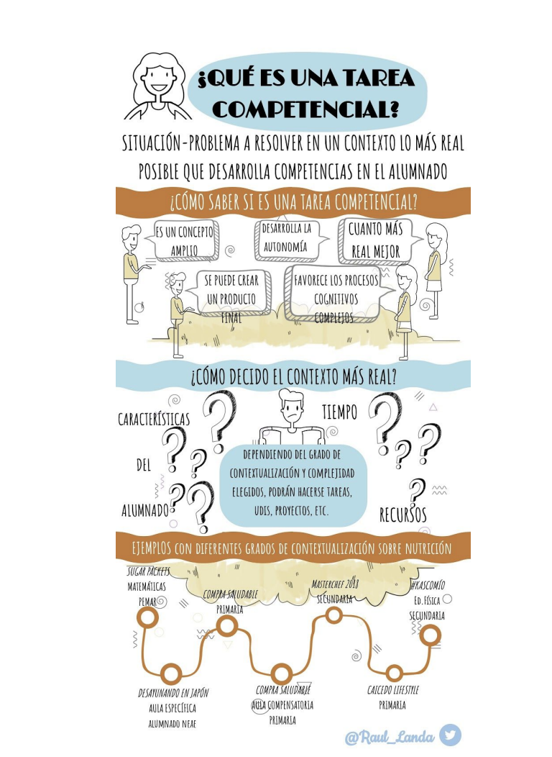

1. Secuencia competencial y temporalización

| **Periodo** | **Secuencia** | **Espacio** | **Recurso** |
| --- | --- | --- | --- |
|  | Motivación |  |  |
|  |  |  |  |
|  | Desarrollo |  |  |
|  |  |  |  |
|  | Final |  |  |

Enfoca todas las secuencias, espacios y recursos teniendo en cuenta el Diseño Universal del Aprendizaje.

6. Evaluación Formativa

Incluye estrategias evaluativas metacognitivas. También puedes concretar los criterios de evaluación en indicadores de logro, asociados a los criterios de evaluación.

| Productos Evaluables | Técnicas | Instrumentos |
| --- | --- | --- |
|  |  |  |

[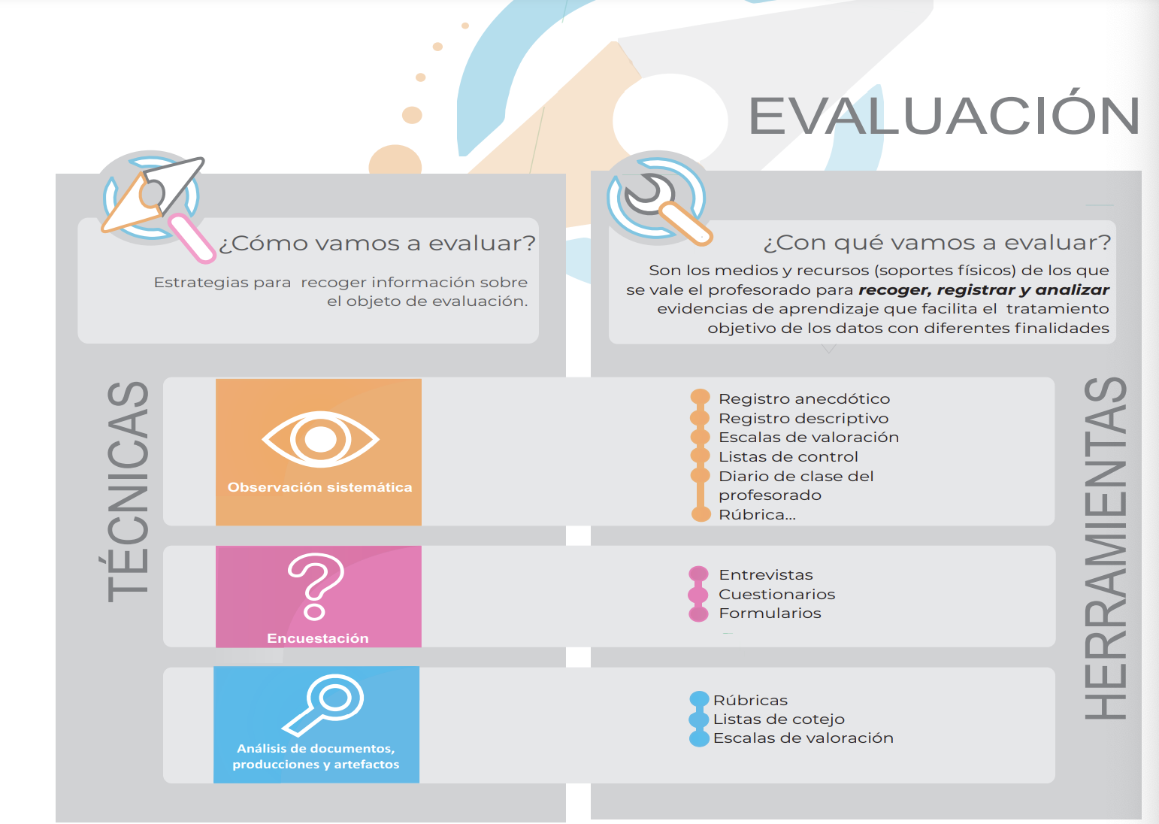](https://www3.gobiernodecanarias.org/medusa/ecoescuela/proideac/files/2018/04/brujula_20_evaluacion.pdf)

[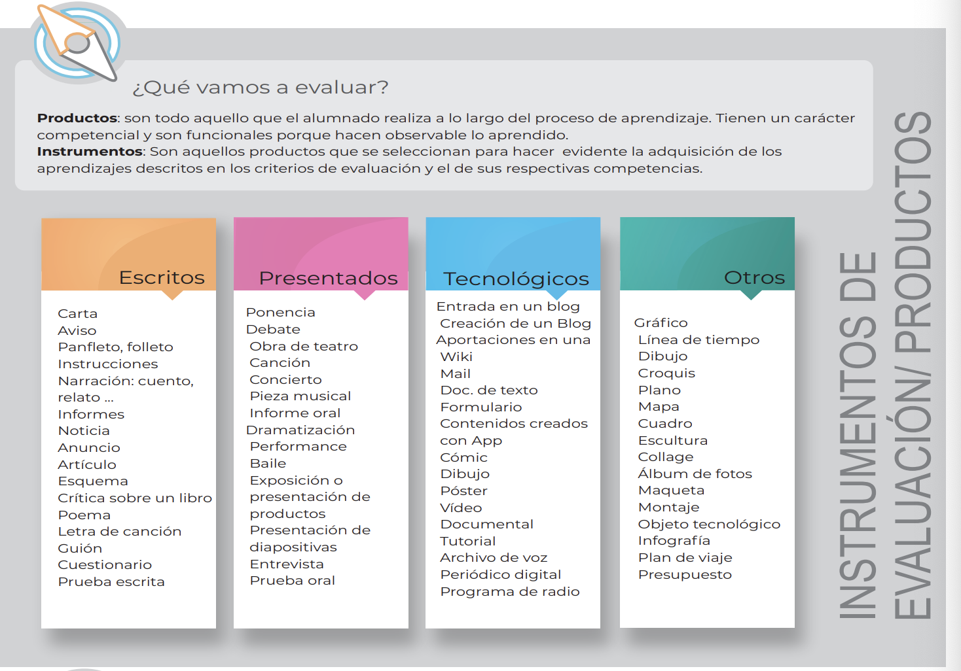](https://www3.gobiernodecanarias.org/medusa/ecoescuela/proideac/files/2018/04/brujula_20_evaluacion.pdf)

[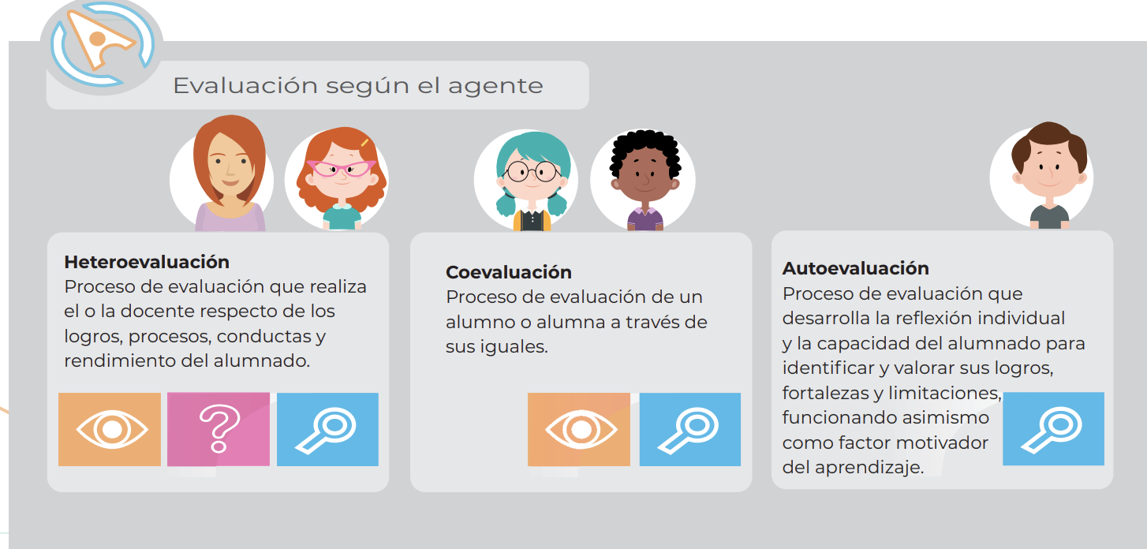](https://www3.gobiernodecanarias.org/medusa/ecoescuela/proideac/files/2018/04/brujula_20_evaluacion.pdf)

7. Actividades complementarias y extraescolares

8. Estrategias de mejora

Recursos:

[Banco de situaciones de Aprendizaje del INTEF](http://auladelfuturo.intef.es/recursos/)

[Revista Sitúate. Gobierno de Canarias](https://www3.gobiernodecanarias.org/medusa/ecoescuela/sa/que-es-situate/)

[Kit básico para evaluar y calificar. Gobierno de Canarias.](https://www.gobiernodecanarias.org/educacion/web/servicios/recursos-pedagogicos/kit_evaluar_calificar/)

[La evaluación de otra manera. Neus Sanmartí. Grupo Edebé.](https://youtu.be/oWKUausjhHQ)

[Documentos sobre las pautas del Diseño Universal para el Aprendizaje. Educa DUA](https://www.educadua.es/html/dua/pautasDUA/dua_pautas.html)

Bibliografía:

[Diseño de Tareas Competenciales por especialidad en Secundaria. Raúl Landa y Fausto Álvarez](https://colaboraeducacion30.juntadeandalucia.es/educacion/colabora/documents/23746772/23753072/Curso+s-Dise%C3%B1o+de+Tareas+Competenciales/fe3e1ff6-a2d2-fe1b-eac0-14bab762ca46?download=true)

[Situaciones de aprendizaje. Elena Martín y César Coll.](https://thrivu.grupo-sm.com/s/proyecto-educativo/a3D2o000001qWhlEAE/situaciones-de-aprendizaje-y-competencias?language=es)

[Hacia un nuevo currículo:Programar, Educar, Evaluar. Centro Riojano de Innovación Educativa.](https://sites.google.com/educarioja.org/curriculoeducarioja/inicio?authuser=0)

Coll Salvador, C., & Martín Ortega, E. (2021). La LOMLOE, una oportunidad para la modernización curricular. *Avances En Supervisión Educativa*, (35). https://doi.org/10.23824/ase.v0i35.731